Федеральное государственное бюджетное образовательное учреждение высшего профессионального образования
«Нижегородский государственный университет
им. Н.И. Лобачевского»

Факультет вычислительной математики и кибернетики

Отчёт по лабораторной работе

Движение окружности по заданной кривой

Выполнил:
студент ф-та ВМК гр. 82-10

Рой В.Д.

Проверил:
ассистент каф. МО ЭВМ, ВМК

Сысоев А.В.

Нижний Новгород
2013 г.
Содержание
Введение 3
Постановка задачи 4
Руководство пользователя 5
Руководство программиста 7
Описание структуры программы 7
Описание алгоритмов 7
Заключение 8
Литература 9
Приложения 10
Исходный код программы 10
Form1.h 10
Polish.h 12
Stack.h 16
Stack_numeral.h 17
TCirlce.h 18

Введение
В вычислительной технике стек получил широчайшее распространение, причем как для организации хранения данных, так и для реализации алгоритмических структур. Так, например, стек часто применяется для временного хранения данных, именно при помощи стека организовано взаимодействие операционной системы и вызываемых подпрограмм (механизм регистровых окон, передача аргументов вызова). Значительное число алгоритмов из различных областей основано на использовании стека-это задачи обхода графов, проведения преобразований выражений, выполнение вычислений.
В этой работе мы рассмотрим применение стека при реализации алгоритма «сортировочной станции» для преобразования выражения из инфиксной в постфиксную форму записи, а также для вычисления его значения для последующего его использования для моделирования движения фигуру (в данной работе окружности) по траектории заданной параметрически.

Постановка задачи
Целью данной лабораторной работы является организовать движение фигуры (в данной работе окружность) по траектории заданной параметрически.
В рамках достижения данной цели предполагается решение следующих задач:
- Изучить структуры хранения данных стек;
- Изучить алгоритма перевода из инфиксной записи в постфиксную;
- Изучить алгоритма вычисления значения выражения в постфиксной записи на стеке;
- Использовать вычисленные значения для реализации движения фигуры.

Руководство пользователя
После запуска исполняемого файла Вы увидите окно, где Вы в графе dx, dy сможете ввести параметрическое уравнение-см.рис.1.
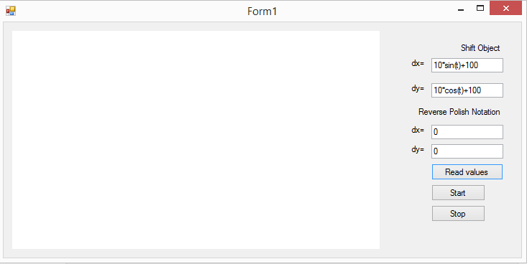
- Окно ввода выражения

Вводите выражение, соблюдая расстановку скобок. Используйте символы “+”, “-“, “*”, “/” для сложения, вычитания, умножения и деления соответственно. Обозначения “sin”, “cos”, соответствуют тригонометрическим функциям синуса, косинуса.
После нажатия клавиши “Read values” Вы увидите результат его преобразования в обратную польскую запись-см.рис.2.
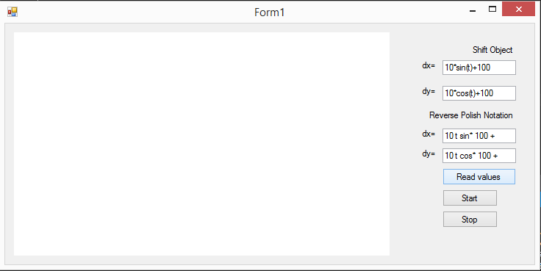
- Окно вывода значения выражения
Следующим шагом будет нажатие кнопки “Start” после, которой левей области кнопок будет отрисовываться окружность двигующаяся по заданной траектори (в данном случае по окружности).
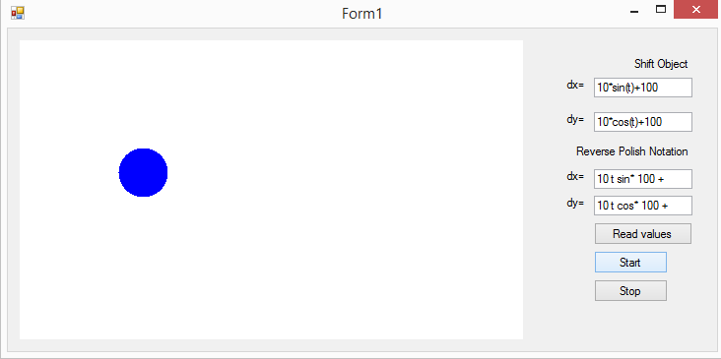
- Движение окружности
При нажатии кнопки “Stop” произойдет остановка движения фигуры. При повторном нажатии на кнопку “Start” окружность продлжит движение из позиции, в которой была остановлена.

Руководство программиста

Описание структуры программы
Данная программа состоит из 6 файлов: Form1.h (реализация интерфейса программы), polish.h (реализация алгоритма обратной польской записи), stack.h (алгоритм работы символьного стека), stack_numeral.h (алгоритм работы числового стека), TCircle.h( алгоритм отрисовки окружности).

Описание алгоритмов
В данной программе для перевода выражения в обратную польскую запись используется алгоритм «сортировочной станции». Входная строка представляет собой выражение в инфиксной записи. Для перехода к постфиксной записи рассматривается исходная строка символов слева напрво, операнды переписываются в выходную строку, а знаки операции заносятся в стек на основе следующих соображений:

- Вводится приоритет операций ‘(‘-0, ’)’-1 , ‘+’ и ‘-‘ – 2, ‘*’ и ‘/’ – 3.
- Если стек пуст, то операция из входной строки переписывается в стек;
- Операция выталкивает из стека все операции с большим или равным приоритетом в выходную строку;
- Если очередной символ из исходной строки есть открывающая скобка, то о проталкивается в стек;
- Закрывающая круглая скобка выталкивает все операции из стека до ближайшей открывающей скобки, сами скобки в выходную строку не переписываются, а уничтожают друг друга.
После получения постфиксной записи рассматриваем строку с постфиксной записью слева направо. Если встречается операнд, помещаем его в стек, если встречается оператор, то достаем последние два числа из стека и выполняем заданную им операцию. Результат кладется обратно в стек. В результате работы алгоритма в стеке будет лежать итоговое значение выражения. После этого полученные значения используются для рассчет траектории движения фигуры.

Заключение
В ходе выполнения данной работы все поставленные цели были достигнуты: реализовано приложение, преобразующее выражение из инфиксной записи в постфиксную, а также вычисляющее его значение, которое в последствии используется для рассчета движения фигуры. Было продолжено изучение структуры хранения данных стек, использующейся в алгоритме преобразования выражения в обратную польскую запись и при вычислении значении этого выражения.

Литература
- Столлингс, В. Структурная организация и архитектура компьютерных систем, 5-е изд.: Пер. с англ. — М.: Издательский дом «Вильямс», 2002. — 896 с.: ил. — Парал. тит. англ.
- Касперски К. Техника оптимизации программ. Эффективное использование памяти. — СПб.: БХВ-Петербург, 2003. — 464 с.: ил.

Приложения

Исходный код программы

Form1.h
#pragma once
#include "polish.h"
#include "TPoint.h"
namespace MoveObject {

using namespace System;
using namespace System::ComponentModel;
using namespace System::Collections;
using namespace System::Windows::Forms;
using namespace System::Data;
using namespace System::Drawing;
using namespace Runtime::InteropServices;
/// <summary>
/// Summary for Form1
/// </summary>
public ref class Form1 : public System::Windows::Forms::Form
{
protected:
TPoint* circle;
int t;
polish* a;

void MarshalString ( String ^ s, string& os )
{
const char* chars = (const char*)(Marshal::StringToHGlobalAnsi(s)).ToPointer();
os = chars;
Marshal::FreeHGlobal(IntPtr((void*)chars));
}
public:
Form1(void)
{
InitializeComponent();
//
//TODO: Add the constructor code here
//

t=1;
a=new polish;
}

protected:
/// <summary>
/// Clean up any resources being used.
/// </summary>
~Form1()
{
delete circle;
if (components)
{
delete components;
}
}

}
#pragma endregion
private: System::Void pictureBox1_Click(System::Object^ sender, System::EventArgs^ e) {
}
private: System::Void label1_Click(System::Object^ sender, System::EventArgs^ e) {
}
private: System::Void textBox1_TextChanged(System::Object^ sender, System::EventArgs^ e) {
}
private: System::Void button1_Click(System::Object^ sender, System::EventArgs^ e) {
circle->Show(pictureBox1->CreateGraphics());
}
private: System::Void button2_Click(System::Object^ sender, System::EventArgs^ e) {
string dxString;
string dyString;
MarshalString(textBox1->Text,dxString);// перевод из system::string в std::string
MarshalString(textBox2->Text,dyString);// перевод из system::string в std::string

dxString=a->polishMethod(dxString); // перевод в польскую запись dx
dyString=a->polishMethod(dyString); // перевод в польскую запись dy

String^ _dxString = gcnew String(dxString.c_str());// перевод из system::string в std::string
String^ _dyString = gcnew String(dyString.c_str());// перевод из system::string в std::string

textBox3->Text=_dxString; // вывод польской записи для dx
textBox4->Text=_dyString; // вывод польской записи для dy

circle=new TPoint(a->reversePolishMethod(dxString,1),a->reversePolishMethod(dyString,1));
//circle->Show(pictureBox1->CreateGraphics());

}
private: System::Void timer1_Tick(System::Object^ sender, System::EventArgs^ e) {
string dxString;
string dyString;

MarshalString(textBox1->Text,dxString);// перевод из system::string в std::string
MarshalString(textBox2->Text,dyString);// перевод из system::string в std::string

dxString=a->polishMethod(dxString); // перевод в польскую запись dx
dyString=a->polishMethod(dyString); // перевод в польскую запись dy
circle->Move(pictureBox1->CreateGraphics(),a->reversePolishMethod(dxString,t),a->reversePolishMethod(dyString,t));
t++;
}
private: System::Void button3_Click(System::Object^ sender, System::EventArgs^ e) {
timer1->Start();
}
private: System::Void button4_Click(System::Object^ sender, System::EventArgs^ e) {
timer1->Stop();
}
};
}

Polish.h
#pragma once
#include "stack.h"
#include "string"
#include "sstream"
#include "stack_numeral.h"
#include <iostream>

using namespace std;
class polish
{
public:
polish(void)
{
}
string polishMethod(string input)
{
string output="";
stack stack;
for(int i=0;i<input.length();i++)
{
if ((input[i]=='s') && (input[i+1]=='i') && (input[i+2]=='n') && (input[i+3]=='('))
{
int b=i+4; // записываем значение i, когда происходит появление sin()
while(input[i]!=')')
{
i++;
}
if (input[i]==')')
{
string arg_sin;
arg_sin=input.substr(b,i-b);
output+=polishMethod(arg_sin);
output+="sin";
}
}
if ((input[i]=='c') && (input[i+1]=='o') && (input[i+2]=='s') && (input[i+3]=='('))
{
int b=i+4; // записываем значение i, когда происходит появление sin()
while(input[i]!=')')
{
i++;
}
if (input[i]==')')
{
string arg_cos;
arg_cos=input.substr(b,i-b);
output+=polishMethod(arg_cos);
output+="cos";
}
}

if (((input[i]>47) && (input[i]<58)) || (input[i]==116))
{
output+=input[i];
if (!((input[i+1]>47) && (input[i+1]<58)))
{
output+=' ';
continue;
}
if (input[i]==116)
{
output+=input[i];
output+=' ';
}
}
else
{
if ((input[i]=='(') || (Prior(input[i])>Prior(stack.Watch()))) stack.Push(input[i]);
else{
if (input[i]==')')
{
while((stack.Watch()!='(') && (!stack.Is_empty()))
{
output+=stack.Pop();
output+=' ';
}
if (stack.Watch()=='(')
{
stack.Pop();
continue;
}
}

while((Prior(input[i])<=Prior(stack.Watch())) && (!stack.Is_empty()))
{
output+=stack.Pop();
output+=' ';
if ((Prior(input[i])>=Prior(stack.Watch())) || (!stack.Is_empty()))
{
stack.Push(input[i]);
break;
}
}

}
}
}
while (!stack.Is_empty())
{
output+=stack.Pop();
output+=' ';
}
return output;
}
private:
int Prior (char a)
{
switch (a)
{
case'sin':
case'cos':
return 5;
case '*':
case '/':
return 3;
case '+':
case '-':
return 2;
case'(':
return 1;
default:
return 0;
}
}
string Insert ( const string str, const string t) // str - изначальная строка, где ищем t
{
string tmp = str.c_str();
for( int i = tmp.find("t"); i < tmp.find_last_of("t")+1; i++)
{
if(tmp[i] == 't')
tmp.replace(tmp.find('t'),1,t);
}
return tmp;
}
public:
double reversePolishMethod(string input,int t)
{
stack1 stack;
double n1,n2,res;

string str; //промежуточный рез-т
string tmp1=input; // сохраняю исходную строку в tmp1, чтобы можно было менять input

std::ostringstream ost; //
ost << t; // магическое превращение int в std::string
str = ost.str();// в a лежит t

input=Insert(tmp1,str); // ф-ция, которая ищет t в input и вставляет вместо него a
string a;
const int pi=180;

for(int i=0; i<input.length(); i++)
{
if ((input[i]=='c') && (input[i+1]=='o') && (input[i+2]=='s'))
{
i+=2;
stack.Push(cos(stack.Pop()*pi/180));
continue;
}

if ((input[i]=='s') && (input[i+1]=='i') && (input[i+2]=='n'))
{
i+=2;
stack.Push(sin(stack.Pop()*pi/180));
continue;
}
if ((input[i]>47) && (input[i]<58) || (input[i]==' '))
{
if (input[i]==' ')
{
stack.Push(atof(a.c_str()));
a.erase(0,i);
continue;
}
a+=input[i];

}
else
{
n2=stack.Pop();
n1=stack.Pop();
switch(input[i])
{
case '+': res=n1+n2; break;
case '-': res=n1-n2; break;
case '*': res=n1*n2; break;
case '/': res=n1/n2; break;
default: return NULL;
}
stack.Push(res);
i++; // пропускаем проблел после знака * a b * c
continue;
}
}
return stack.Pop();

}
};

Stack.h
#pragma once
#include <cstring>
#include <sstream>
using namespace std;
class stack
{
private:
int max; // к-во эл-тов стека
string mas; // массив знаков
int index; // индекс стека
public:
stack(void)
{
max=100;
index=0;
mas=" ";
}
void Push (char n)
{
if (index!=max)
{
mas+=n;
index++;
}
}
char Watch()
{
if(index>0) return mas[index];
else return 0;
}

char Pop ()
{
if(!Is_empty())
{
char a=mas[index--];
mas.erase(index+1,1);
return a;
}
}

bool Is_empty()
{
if(index<1)
return true;
else return false;
}

bool Is_full()
{
if(index==max-1)
return true;
else return false;
}
~stack()
{
}
};

Stack_numeral.h
#pragma once
#include <cstring>
#include <sstream>
using namespace std;
class stack1
{
private:
int max; // к-во эл-тов стека
double* mas; // массив знаков
int index; // индекс стека
public:
stack1(void)
{
max=100;
index=0;
mas=new double[max];
}
void Push (double n)
{
if (index!=max)
{
mas[index]=n;
index++;
}
}
double Watch()
{
if(index>0) return mas[index];
else return 0;
}

double Pop ()
{
if(!Is_empty())
{
double a=mas[--index];
mas[index+1]=NULL;
return a;
}
}

bool Is_empty()
{
if(index<1)
return true;
else return false;
}

bool Is_full()
{
if(index==max-1)
return true;
else return false;
}
~stack1()
{
}
};

TCirlce.h
#pragma once
class TPoint
{
protected:
int x;
int y;
public:
TPoint(void)
{
}
TPoint (int _x=0,int _y=0)
{
x=_x;
y=_y;
}

void Show (System::Drawing::Graphics^ g)
{
System::Drawing::SolidBrush^ pen=gcnew System::Drawing::SolidBrush(System::Drawing::Color::Blue);
g->FillEllipse(pen,x,y,50,50);
}
void Hide (System::Drawing::Graphics^ g)
{
System::Drawing::SolidBrush^ pen=gcnew System::Drawing::SolidBrush(System::Drawing::Color::White);
g->FillEllipse(pen,x,y,50,50);
}
void Move (System::Drawing::Graphics^ g,int dx, int dy)
{
Hide(g);
x=dx;
y=dy;
Show(g);
}
};

